**PENGEMBANGAN SISTEM LIVE ATTANDANCE DENGAN TEKNOLOGI PENGENALAN WAJAH MENGGUNAKAN CONVOLUTIONAL NEURAL NETWORK (CNN)**



Septiani Dwi Rahma Putri

Informatika, Universitas Pembangunan Nasional “Veteran” Jawa Timur, Surabaya, Indonesia

**A B S T R A K**

**A R T I C L E I N F O**

**Article history:**

Received Mei 22, 2021

Revised Mei 29, 2021

Accepted Agustus 14, 2021

Available online November 25, 2021

**Kata Kunci:**

3-5 Kata Kunci Dipisahkan Dengan Tanda Koma

***Keywords:***

*Please Provide 3-5 Words Of Keywords Separated By Comas*



*This is an open access article under the [CC BY-SA](https://creativecommons.org/licenses/by-sa/4.0/) license.*

*Copyright © 2022 by Author. Published by Universitas Pendidikan Ganesha.*

Penelitian ini menghadirkan Sistem Live Attendance dengan Teknologi Pengenalan Wajah menggunakan Convolutional Neural Network (CNN) untuk meningkatkan efisiensi dan akurasi dalam pencatatan kehadiran. Dengan melibatkan langkah-langkah seperti face alignment, landmarking, dan augmentasi dataset, sistem ini dapat mengatasi variasi kondisi pengambilan gambar wajah. Hasil eksperimen menunjukkan bahwa sistem mampu mengenali dan mencatat kehadiran pengguna dengan baik. Selain itu, integrasi dengan Flask sebagai framework web mempermudah penggunaan sistem. Hasil attandance disimpan dalam file CSV dan ditampilkan melalui antarmuka web, memberikan kenyamanan dan pemantauan real-time. Kendati demikian, ada ruang untuk pengembangan lebih lanjut dalam hal augmentasi data, optimisasi performa, keamanan, dan skalabilitas sistem.

***A B S T R A C T***

*This research introduces a Live Attendance System with Face Recognition Technology using Convolutional Neural Network (CNN) to enhance efficiency and accuracy in attendance recording. Involving steps such as face alignment, landmarking, and dataset augmentation, the system can handle variations in facial image conditions. Experimental results indicate that the system is capable of recognizing and recording user attendance effectively. Additionally, integration with Flask as a web framework facilitates system usability. The attendance results are stored in a CSV file and displayed through a web interface, providing convenience and real-time monitoring. Nevertheless, there is room for further development in terms of data augmentation, performance optimization, security, and system scalability.*

# PENDAHULUAN

Dalam era modern yang didorong oleh kemajuan teknologi informasi, manajemen kehadiran menjadi aspek krusial untuk mengoptimalkan operasional. Pengembangan Sistem Live Attendance dengan Teknologi Pengenalan Wajah menggunakan Convolutional Neural Network (CNN) menjadi solusi relevan. Sistem ini berpotensi membawa perubahan signifikan dalam pencatatan dan manajemen kehadiran, mengatasi permasalahan akurasi rendah, rentan terhadap penipuan, dan pengolahan manual data presensi. Observasi awal menunjukkan urgensi pengembangan sistem live attendance yang efisien dan otomatis.

Penerapan teknologi pengenalan wajah dengan CNN diharapkan meningkatkan akurasi, pemantauan real-time, dan efisiensi administrasi. Penelitian ini akan memperkaya literatur dengan menerapkan teknologi tersebut dalam konteks pengembangan sistem live attendance, khususnya untuk lingkungan dengan jumlah karyawan besar. Penggunaan teknologi ini diharapkan dapat meminimalkan kesalahan manusia, mengoptimalkan penghitungan gaji, dan meningkatkan keamanan akses.

Penelitian ini memiliki tujuan merancang sistem live attendance yang efisien, menerapkan teknologi pengenalan wajah dengan CNN dan framework flask, mengukur akurasi sistem, dan menilai dampaknya terhadap efisiensi dan produktivitas. Manfaatnya meliputi peningkatan efisiensi pencatatan kehadiran, kemudahan akses, pemantauan real-time, penghematan waktu dan biaya administrasi, serta identifikasi potensi pelanggaran kehadiran.

Meskipun penelitian terdahulu membuktikan keberhasilan teknologi pengenalan wajah, penelitian ini akan memfokuskan pada pengembangan sistem live attendance. Batasan melibatkan lingkup aplikasi di perusahaan, penggunaan teknologi pengenalan wajah berbasis CNN, dan batasan penggunaan data pelatihan. Pendahuluan ini membuka pintu bagi pengembangan sistem yang responsif dan inovatif untuk manajemen kehadiran di era digital.

**Convolutional Neural Network (CNN)**

CNN seperti metode neural network pada umumnya, terbentuk oleh berlapis-lapis neuron yang memiliki berat (weight) dan bias yang dapat diatur. Setiap neuron memperoleh masukan dari layer input, melakukan dot-product pada layerlayer berikutnya dan menghasilkan keluaran pada layer output. Pada umumnya semakin banyak jumlah layer, semakin tinggi akurasi dan semakin kompleks kemampuan dari jaringan, namun pada suatu titik akan terjadi diminishing return, dimana peningkatan jumlah layer tidak meningkatkan kinerja dari jaringan (I. J. Goodfellow, Y. Bulatov, J. Ibarz, S. Arnoud and V. Shet, 2014). Network ini dilatih untuk mengambil data mentah dan membuat korelasi antara data tersebut terhadap skor yang diperoleh di akhir. Semakin tinggi skor akhir, semakin bias jaringan terhadap konfigurasi tertentu yang menghasilkan skor tersebut. Arsitektur neural network diilustrasikan pada Gambar 1.1 berikut.

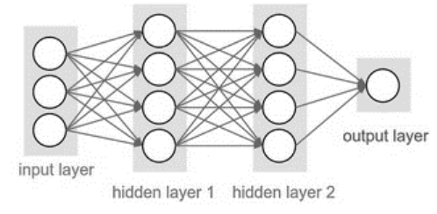

**Gambar 1.1 Arsitektur CNN**

**Facial Landmark Estimation and Alignment**

Citra wajah yang masuk kadang dalam posisi yang tidak ideal, sehingga dapat menurunkan performa algoritma yang digunakan dalam melakukan klasifikasi. Untuk mencegah hal tersebut, dilakukan facial landmark estimation, untuk memperoleh titik-titik fitur pada citra wajah. Setelah memperoleh titik ini dimulai proses alignment dengan cara menggeser titik-titik wajah pada citra ke posisi canon pada plot . Pada tugas akhir ini, digunakan pendekatan yang diusulkan oleh (Vahid Kazemi dan Josephine Sullivan, 2014), dengan implementasi menggunakan pustaka dlib (D.E. King, 2009) dan Openface (B. Amos, B. Ludwiczuk and M. Satyanarayanan, 2016).

**Deep Face Recognition (VGG16)**

Omkar M. Parkhi, Andrea Vedaldi, dan Andrew Zisserman, tergabung dalam Visual Geometry Group (VGG) dari Universitas Oxford telah mempublikasikan paper mengenai Face Recognition menggunakan CNN. Tujuan dari paper tersebut adalah menyediakan sebuah metode deep learning face recognition yang tidak memerlukan dataset yang banyak (O. Parkhi, A. Vedaldi and A. Zisserman, 2015). Arsitektur yang digunakan oleh Parkhi ini dalam perkembangannya kemudian disebut dengan nama VGGNet atau VGG.

**Bahasa Pemrograman Python**

Pemrograman Python memiliki beberapa keunggulan dibandingkan bahasa pemrograman lainnya:

1. Memiliki library yang ekstensif, dalam distribusi Python telah disediakan modul-modul siap pakai untuk berbagai keperluan.
2. Tidak ada deklarasi tipe sehingga program menjadi lebih sederhana, singkat dan fleksibel.
3. Python menyediakan bahasa pemrograman optimasi untuk kegunaan bersama dengan perangkat bantu yang dibutuhkan untuk diintegrasikan dengan bahasa pemrograman lainnya.

**Flask**

Flask adalah micro web framework yang ditulis dalam bahasa pemrograman Python dan berdasarkan Werkzeug toolkit dan template engine Jinja2. Berlisensi BSD. Flask disebut micro framework karena tidak membutuhkan alat-alat tertentu atau pustaka.

**Akurasi Nilai**

Akurasi merupakan persentase kejadian benar (True Positive dan True Negative) dari seluruh prediksi yang dilakukan oleh model. Perhitungan akurasi akan digunakan sebagai indikator ketepatan model CNN dalam mendeteksi wajah. Perhitungan akurasi dilakukan menggunakan persamaan

${Accuracy}^{}=\frac{TP + TN}{TP+TN+ FP +FN}$

Metrik akurasi merupakan metrik standar yang dapat digunakan pada pustaka keras dalam membantu user mengevaluasi kinerja neural network.

1. **METODE**

Pada bagian ini menjelaskan secara umum tentang persiapan dataset, perancangan arsitektur CNN, feeding dataset kedalam model, dan pengukuran performa model/neural network.

**2.1 Alur Kerja**

Alur kerja program mengikuti beberapa proses yang akan dijelaskan pada subbab ini. Pada awalnya, dataset akan dipraproses terlebih dahulu. Praproses ini terdiri dari beberapa langkah yaitu penerapan face alighment, pengecilan atau pengubahan ukuran gambar, dan konversi gambar dari yang awalnya RGB (3 channel warna) menjadi hitam putih (1 channel warna). Kemudian akan dilakukan augmentasi dataset menggunakan salah satu dari 2 metode augmentasi dataset (augmentasi data dengan proses filtering dan augmentasi data dengan proses transformasi geometri) yang akan diimplementasikan untuk mengetahui dampaknya terhadap neural network. Setelah augmentasi selesai dilakukan, dataset akan dibagi menjadi training data dan testing data dengan rasio perbandingan 70% training dan 30% testing, menggunakan metode Stratified Shuffle Split. Training data atau training set akan digunakan untuk melatih CNN, sedangkan testing data atau testing set akan digunakan untuk menguji kemampuan CNN dalam mengenali wajah. Sistem akan mengeluarkan nilai akurasi sebagai hasil akhir dari program, disertai dengan hasil prediksi gambar.

**2.2 Dataset**

Dataset yang digunakan dalam penelitian ini merupakan dataset wajah yang telah dilatih secara mandiri melalui beberapa iterasi pelatihan. Dataset ini mencakup berbagai variasi kondisi, ekspresi wajah, dan posisi pengambilan gambar. Melalui proses pelatihan berulang, dataset ini telah dioptimalkan untuk meningkatkan kemampuan sistem dalam mengenali ciri-ciri unik setiap individu. Dengan menggunakan dataset hasil training wajah sendiri secara berulang, diharapkan sistem dapat memahami variasi yang lebih kompleks dan meningkatkan akurasi pengenalan wajah dalam berbagai situasi. Pada penelitian ini penulis masih menggunakan data wajah pribadinya untuk menguji coba dan melatih data sementara sebelum diimplementasikan dalam jumlah besar untuk sebuah perusahaan. Gambar 2.1 merupakan sampel dataset yang digunakan.

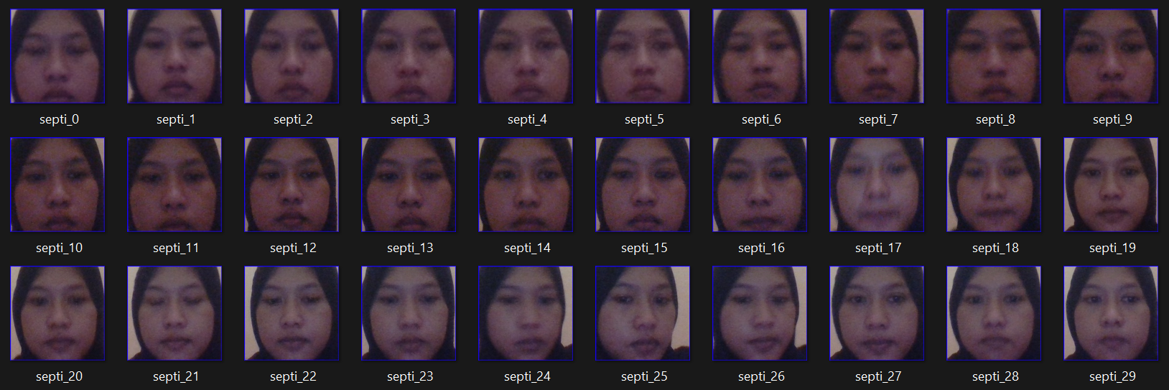

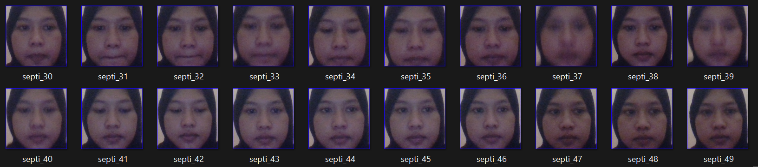

Gambar 2.1 Sample Dataset

**2.3 Pra-Proses Data**

1. Face Alignment

Dataset yang masuk terlebih dahulu di praproses untuk menemukan wajah yang terdapat didalamnya. Untuk menemukan lokalisasi wajah, digunakan algoritma HOG (Histogram of Oriented Gradient) melalui pustaka Dlib. Setelah menemukan posisi wajah, dilakukan cropping pada gambar, untuk menghapus citra lain selain citra wajah yang ingin diproses. Jika terdapat lebih dari 1 wajah dalam satu gambar, maka ambil wajah terbesar.

1. Facial Landmarking

Pada langkah selanjutnya dilakukan facial landmarking atau pemetaan wajah, untuk menemukan fitur wajah (mata, hidung, mulut), menggunakan metode Regression Tree. Pustaka Openface, pustaka Python yang dikembangkan dan digunakan secara khusus untuk mengolah dan mengenali wajah akan digunakan untuk melakukan proses landmarking.

1. Transformasi

Setelah landmarking dilakukan, kemudian gambar akan ditransformasi/alignment menggunakan translasi, rotasi, skala, dan affine transformation. Tidak digunakan transformasi 3-D agar tidak terjadi distorsi pada gambar. Hasil dari transformasi adalah posisi wajah akan menengah. Proses ini juga dilakukan menggunakan pustaka Openface.

1. Menjadikan hitam-putih

Citra akan dikonversi menjadi hitam putih untuk mengurangi harga komputasi.Pustaka OpenCV digunakan dalam proses ini.

**2.4 Augmentasi Dataset**

Untuk pengenalan wajah, pada umumnya memerlukan jumlah data yang sangat banyak. Dikarenakan dataset yang tersedia secara bebas dan gratis di internet tidak terlalu banyak, maka perlu dilakukan augmentasi dataset untuk menghasilkan akurasi model yang tinggi. Dua metode augmentasi yang digunakan dalam tugas akhir riset ini adalah sebagai berikut :

1. Augmentasi data dengan proses filtering

Untuk setiap citra wajah, akan diterapkan 4 jenis filter yaitu blur dengan ukuran kernel 5x5, blur dengan kernel 9x9, penambahan noise, dan penajaman citra.

1. Augmentasi data dengan proses transformasi geometri

Untuk setiap citra, akan diterapkan transformasi geometri berupa rotasi gambar, penggeseran gambar, pembesaran gambar, shearing gambar, dan horizontal flip secara random pada setiap gambar dengan rentang parameter yang telah ditetapkan.

**2.5 Pembagian Training dan Testing set**

Ketika seluruh gambar dalam dataset telah dipraproses, gambar kemudian akan dibagi menjadi training data, dan test data. Metode pembagian yang digunakan adalah Stratified Shuffle Split (Stratified Random Sampling) yang diimplementasikan menggunakan pustaka Scikit-Learn. Metode Stratified Shuffle Split mengambil seluruh data, melakukan shuffle pada data, dan kemudian membagi data menjadi training dan testing set untuk setiap kelas. Rasio pembagian training dan testing set adalah 70:30. Rangkaian proses pembagian data ini untuk memastikan representasi training data yang akurat terhadap testing data, oleh sebab itu tidak perlu dilakukan tuning pada nilai seed. Training data atau training set adalah data-data yang akan digunakan untuk melatih model. Network akan secara aktif mengubah weight-nya guna memaksimalkan akurasi dan meminimalkan loss dari training data. Sedangkan, testing data atau testing set adalah data-data yang digunakan untuk menguji akurasi dari model yang telah dibuat.

1. **HASIL DAN PEMBAHASAN**

Pada penelitian ini, berhasil dikembangkan Sistem Live Attendance dengan Teknologi Pengenalan Wajah menggunakan Convolutional Neural Network (CNN). Penggunaan teknologi ini memberikan hasil yang signifikan dalam meningkatkan akurasi pencatatan kehadiran, meminimalkan kesalahan manusia, dan memberikan pemantauan real-time. Dataset yang digunakan telah melalui proses pra-pemrosesan, termasuk face alignment, landmarking, dan transformasi citra, sehingga memastikan keandalan sistem dalam mengenali wajah. Untuk hasilnya ialah sebagai berikut :

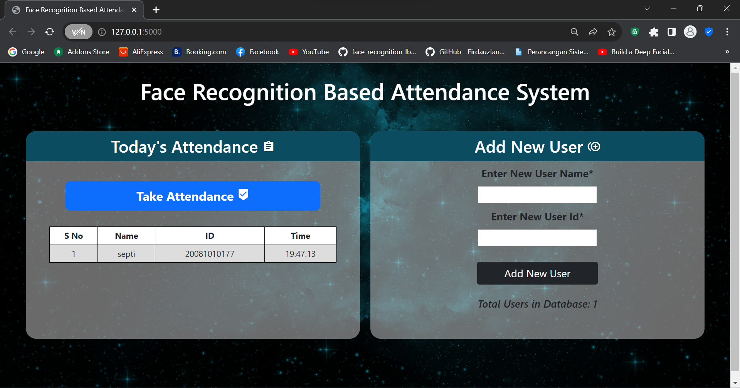

Gambar 3.1 Tampilan Sistem

Pada gambar 3.1 merupakan tampilan dari sistem live attandance ini. Terdapat 2 menu yaitu add new user digunakan jika user belum terdaftar dalam sistem, dan take attandance apabila user telah terdaftar dan bisa langsung melakukan absensi. Apabila user belum terdaftar maka pelu mengisikan user name dan id kemudian mengklik add new user maka akan wajah dari user baru akan ter proses seperti gambar 3.2 berikut.

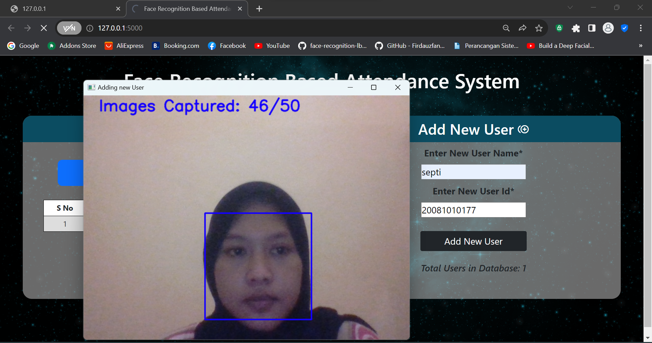

Gambar 3.2 Pemrosesan Data User Baru

Pada gambar 3.2 merupakan pemrosesan user baru, disini saya menggunakan data testing berupa wajah saya yang akan di capture oleh sistem sebanyak 50 images yang nantinya data tersebut akan dilatih. Kemudian file hasil campture tersebut nantinya akan tersimpan didalam folder static yang merupakan folder default dari flask.

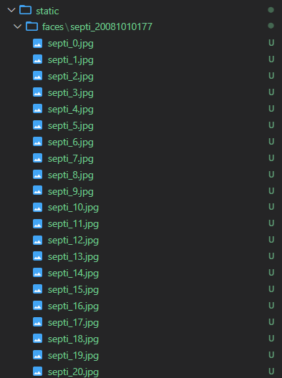

Gambar 3.2 File Static

Setelah itu, saatnya menguji sistem dengan melakukan take attandance seperti gambar 3.4 berikut.

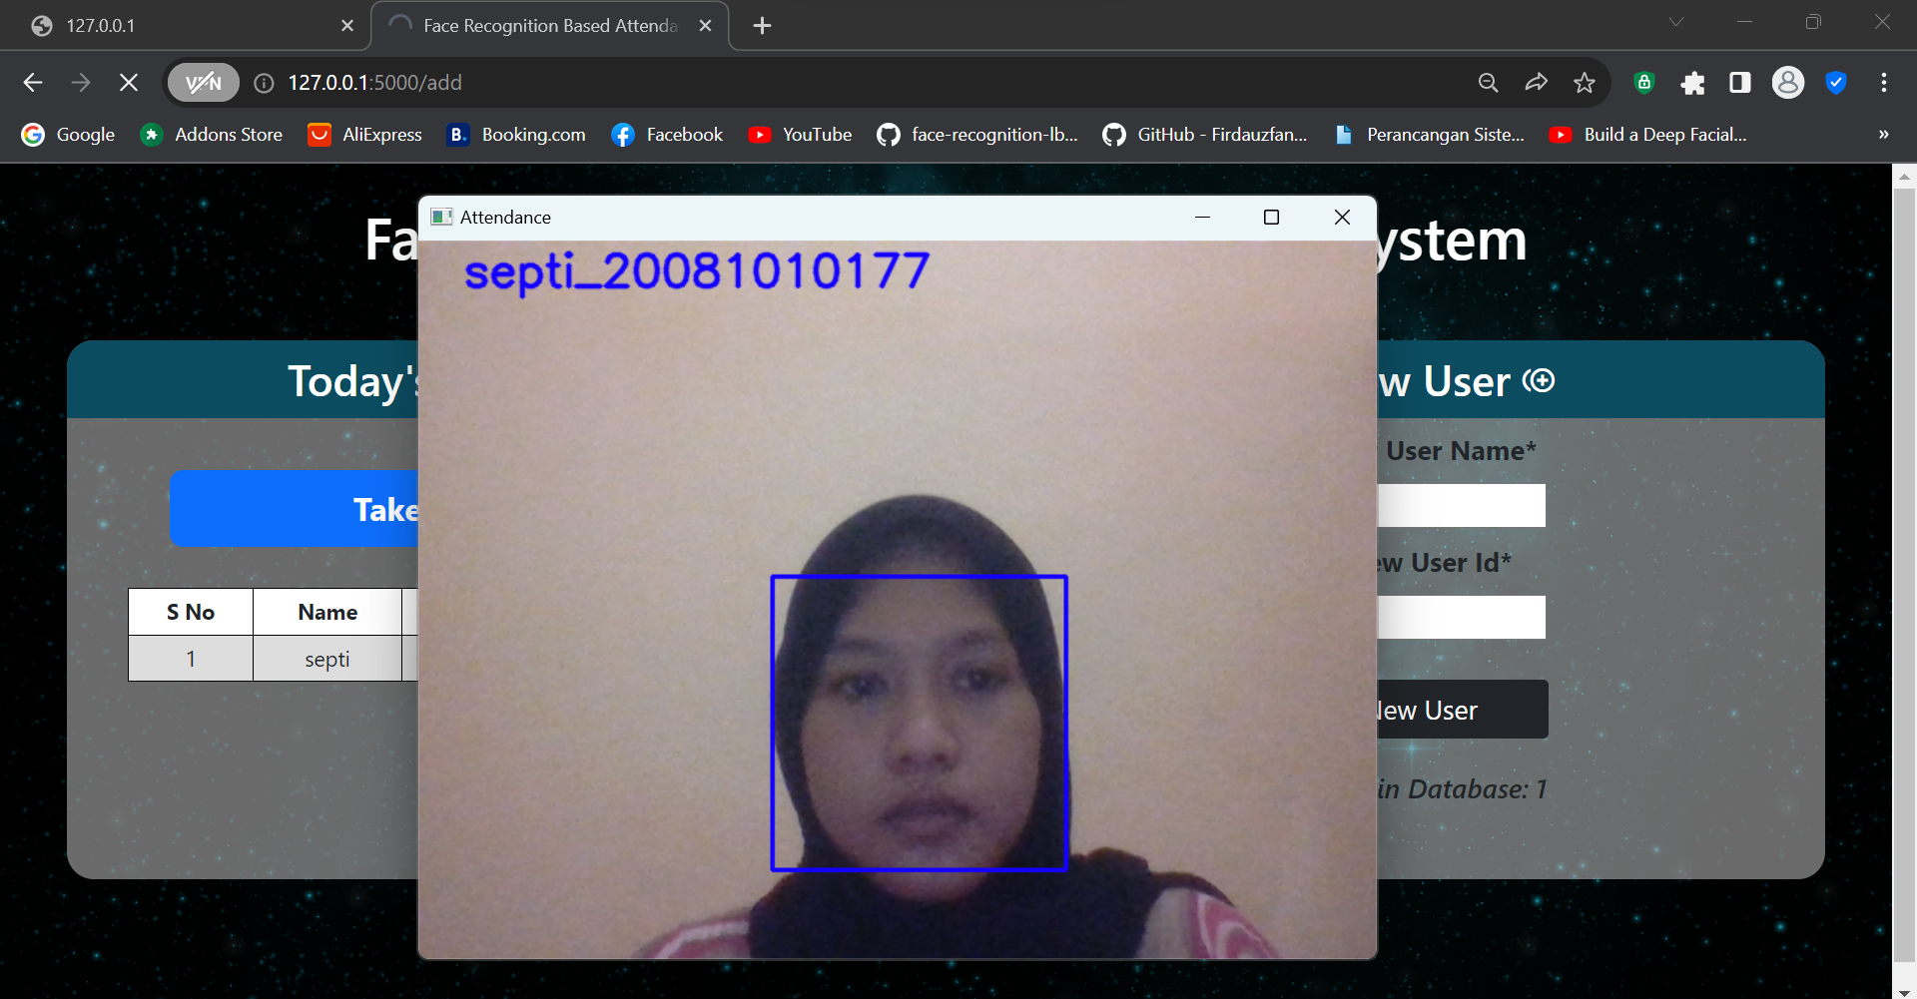

Gambar 3.4 Take Attandance User

Gambar 3.4 merupakan proses absensi user setelah melakukan pendaftaran, nantinya data user yang telah didaftarkan akan tersimpan kedalam database. Data wajah userpun akan tersimpan sebagai dataset agar sistem dapat melakukan attandance dan hasil dari attandance tersebut akan ditampilkan ke halaman web dan file csv.

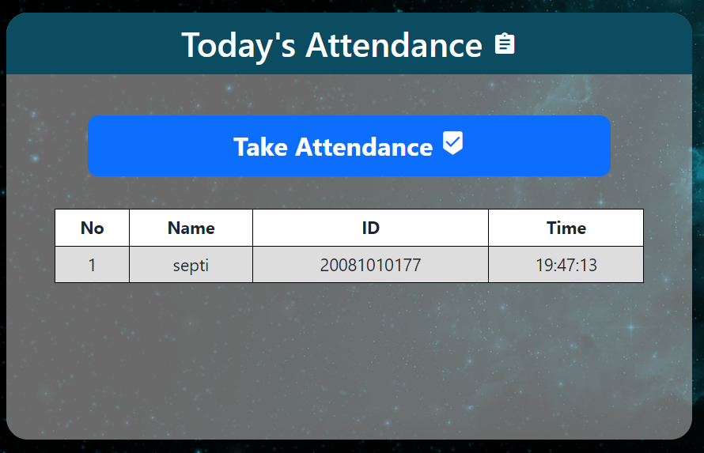

Gambar 3.5 Tampilah Hasil Attandance Web

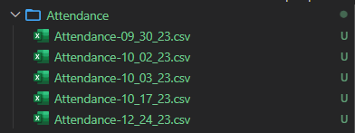

Gambar 3.6 File CSV

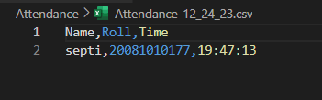

Gambar 3.7 Isi File CSV

Pada gambar 3.5 dan 3.7 merupakan gambar setelah berhasil dilaukannya attandance oleh sistem maka data akan tersimpan dalam file CSV dan ditampilkan dalam web. Untuk isi dari file CSV terdapat beberapa kolom yaitu nama, roll dan time seperti pada gambar 3.7.

1. **SIMPULAN**

Dalam penelitian ini, telah berhasil dikembangkan Sistem Live Attendance dengan Teknologi Pengenalan Wajah menggunakan Convolutional Neural Network (CNN). Penggunaan teknologi ini memberikan hasil yang signifikan dalam meningkatkan akurasi pencatatan kehadiran, meminimalkan kesalahan manusia, dan memberikan pemantauan real-time. Pengguna dapat dengan mudah menambahkan pengguna baru ke dalam sistem, dan proses pengenalan wajah dilakukan secara efisien.

1. **DAFTAR PUSTAKA**

J. Goodfellow, Y. Bulatov, J. Ibarz, S. Arnoud and V. Shet, Multi-digit Number Recognition from Street View Imagery Using Deep Convolutional Neural Networks, 2014.

V. Kazemi and J. Sullivan, One Millisecond Face Alignment With an Ensemble of Regression Trees, Sweden, 2014.

D. E. King, "Dlib-ml: A Machine Learning Toolkit," Journal of Machine Learning Research, no. 10, pp. 1755- 1758, 2009.

B. Amos, B. Ludwiczuk and M. Satyanarayanan, "Openface: A general-purpose face recognition library with mobile applications," CMU School of Computer Science, Tech. Rep., 2016.

O. Parkhi, A. Vedaldi and A. Zisserman, Deep Face Recognition, 2015.